**LAPORAN TUGAS AKHIR**



**PERLAKUAN AKUNTANSI PENDAPATAN IURAN JAMINAN KECELAKAAN KERJA (JKK) DAN JAMINAN KEMATIAN (JKM) PADA PT TASPEN (PERSERO) CABANG BEKASI**

Disusun oleh :

Delfiana Putri/ 2004321066

**PROGRAM STUDI KEUANGAN DAN PERBANKAN**

**JURUSAN AKUNTANSI**

**POLITEKNIK NEGERI JAKARTA**

**JULI 2023**

# LAPORAN TUGAS AKHIR



**PERLAKUAN AKUNTANSI PENDAPATAN IURAN JAMINAN KECELAKAAN KERJA (JKK) DAN JAMINAN KEMATIAN (JKM) PADA PT TASPEN (PERSERO) CABANG BEKASI**

Diajukan sebagai salah satu syarat untuk memperoleh gelar ahli madya pada Program Studi Dipolma III Keuangan dan Perbankan Jurusan Akuntansi Politeknik Negeri Jakarta

Disusun oleh :

Delfiana Putri

2004321066

**PROGRAM STUDI KEUANGAN DAN PERBANKAN**

**JURUSAN AKUNTANSI**

**POLITEKNIK NEGERI JAKARTA**

**JULI 2023**

# LEMBAR PERNYATAAN ORISINALITAS

Saya meyatakan bahwa yang tertulis di dalam Laporan Tugas Akhir ini adalah hasil karya saya sendiri bukan jiplakan karya orang lain baik sebagian atau seluruhnya. Pendapat, gagasan, atau temuan orang lain yang terdapat di dalam Laporan Tugas Akhir ini telah saya kutip dan saya rujuk sesuai dengan etika ilmiah.

|  |  |  |
| --- | --- | --- |
| Nama | : | Delfiana Putri |
| Nim | : | 2004321044 |
| Tanda Tangan | : |  |
| Tanggal | : | 20 Juli 2023 |

# LEMBAR PENGESAHAN

Laporan Tugas Akhir ini diajukan oleh :

|  |  |  |
| --- | --- | --- |
| Nama | : | Delfiana Putri |
| Nim | : | 2004321066 |
| Program Studi | : | D3 – Keuangan dan Perbankan |
| Judul Laporan TA | : | PERLAKUAN AKUNTANSI PENDAPATAN IURAN JAMINAN KECELAKAAN KERJA (JKK) DAN JAMINAN KEMATIAN (JKM) PADA PT TASPEN (PERSERO) CABANG BEKASI |

Telah berhasil dipertahankan di hadapan Dewan Penguji dan diterima sebagai bagian persyaratan yang diperlukan untuk memperoleh gelar Dipolma Keuangan dan Perbankan pada Program Studi Keuangan dan Perbankan Jurusan Akuntansi Politeknik Negeri Jakarta

**DEWAN PENGUJI**

|  |  |  |
| --- | --- | --- |
| Ketua Penguji | **:** | Dini Ayuning Ratri Sukimin, S.Sy., M.Ak. (  ) |
| Anggota Penguji | **:** | Novitasari, S.Pd., M.Ak. (  ) |

DISAHKAN OLEH KETUA JURUSAN AKUNTANSI

|  |  |  |
| --- | --- | --- |
| Ditetapkan | : | Depok |
| Tanggal | : | 20 Juli 2023 |

Ketua Jurusan Akuntansi



Dr. Sabar Warsini, S.E, M.M

NIP. 196404151990032002

# LEMBAR PERSETUJUAN LAPORAN TUGAS AKHIR

|  |  |  |
| --- | --- | --- |
| Nama Penyusun | : | Delfiana Putri |
| Nomor Induk Mahasiswa | : | 2004321066 |
| Jurusan/Program Studi | : | Akuntansi / D3-Keuangan dan Perbankan |
| Judul Laporan TA | : | PERLAKUAN AKUNTANSI PENDAPATAN IURAN JAMINAN KECELAKAAN KERJA (JKK) DAN JAMINAN KEMATIAN (JKM) PADA PT TASPEN (PERSERO) CABANG BEKASI |

Disetujui oleh :

Pembimbing 1



Novitasari, S.Pd., M.Ak

NIP.198111262014042001

Ketua Program Studi



Lia Ekowati, S.Sos., M.P.A

NIP .197509301999032001

# KATA PENGANTAR

Pujian syukur yang kami panjatkan atas kehadirat Allah SWT yang telah memberikan rahmat serta hidayahnya berupa kesehatan serta kemudahanNya kepada penulis sehingga dapat menyelesaikan penulisan Laporan Tugas Akhir ini yang berjudul “Perlakuan Akuntansi Pendapatan Iuran Jaminan Kecelakaan Kerja (JKK) Jaminan Kematian (JKM) Pada PT TASPEN (PERSERO) Cabang Bekasi” dengan baik dan lancar. Laporan Tugas Akhir ini sebagai salah satu syarat mendapatkan gelar Ahli Madya (A.Md) serta sebagai penyelesaian jenjang pendidikan Diploma III pada Jurusan Akuntansi, Program Studi Keuangan dan Perbankan di Politeknik Negeri Jakarta.

Penulisan Laporan Tugas Akhir ini tidak lupa dari bantuan dan dukungan, bimbingan, serta arahan dari pihak-pihak yang telah membantu dalam penulisan sehingga dapat menyelesaikan penulisan Laporan Tugas Akhir. Dengan segala hormat , penulisan mengucapkan terima kasih kepada :

1. Dr. Sabar Warsini, S.E., MM. Selaku ketua jurusan Akuntansi
2. Lia Ekowati, S.Sos., M.P.A Selaku ketua Prodi D3 Keuangan dan Perbankan yang selalu memberikan semangat dan motivasi dalam kegiatan Praktik Kerja Lapangan
3. Novitasari, S.Pd, M.Ak selaku dosen pembimbing Tugas Akhir
4. Seluruh dosen Jurusan Akuntansi yang sudah memberikan ilmu selama dibangku perkuliahan
5. Kepada orang tua dan keluarga saya cintai selalu memberikan semangat, motivasi dan support sehingga dapat menyelesaikan laporan magang ini
6. Seluruh Teman-Teman BK Angkatan 2020 Serta pihak-pihak yang telah membantu penulis untuk menyelesaikan
7. Serta pihak-pihak yang telah membantu penulis untuk menyelesaikan Laporan Tugas Akhir ini yang tidak dapat penulis sebutkan satu-satu persatu.yang tidak bisa penulis sebutkan satu persatu yang telah berjuang bersama sampai sekarang.

Dengan ini penulis menyadari bahwa dalam Laporan Tugas akhir ini masih banyak kekurangan yang penulis lakukan. Maka dari itu penulis menerima saran dan kritik untuk kebaikan bagi penulis di masa mendatang. Besar harap dari Laporan Tugas Akhir ini dapat memberikan manfaat bagi seluruh pihak yang  bersangkutan.

Jakarta, 20 Juli 2023



Delfiana Putri

NIM 2004321066

# PERNYATAAN PERSETUJUAN PUBLIKASI KARYA ILMIAH UNTUK KEPENTINGAN AKADEMIS

Sebagai sivitas akademis Politeknik Negeri Jakarta, saya yang bertanda tangan dibawah ini:

|  |  |  |
| --- | --- | --- |
| Nama | : | Delfiana Putri |
| NIM | : | 2004321066 |
| Pogram Studi | : | D3-Keuangan dan Perbankan |
| Jurusan | : | Akuntansi |
| Jenis Karya | : | Laporan Tugas Akhir |

Demi pengembangan ilmu pengetahuan, menyetujui untuk memberikan kepada Politeknik Negeri Jakarta **Hak Bebas Royalti** ***Noneksklusif (Non-exclusive Royalty-Free Right)*** atas karya ilmiah saya yang berjudul:

“Perlakuan Akuntansi Pendapatan Iuran Jaminan Kecelakaan Kerja (JKK) Dan Jaminan Kematian (JKM) Pada PT Taspen (Persero) Cabang Bekasi”

Dengan hak bebas royalti noneksklusif ini Politeknik Negeri Jakarta berhak menyimpan, mengalihmedia atau mengformatkan, mengelola dalam bentuk pangkalan data (database), merawat, dan mempublikasikan skripsi saya selama tetap mencantumkan nama saya sebagai penulis/pencipta dan sebagai pemilik Hak Cipta. Demikian pernyataan ini saya buat dengan sebenarnya.

|  |  |  |
| --- | --- | --- |
| Dibuat di | **:** | Jakarta |
| Pada Tanggal | **:** | 20 Juli 2023 |

Yang menyatakan



Delfiana

**PERLAKUAN AKUNTANSI PENDAPATAN IURAN JAMINAN KECELAKAAN KERJA (JKK) DAN JAMINAN KEMATIAN (JKM) PADA PT TASPEN (PERSERO) CABANG BEKASI**

Delfiana Putri

Jurusan Akuntansi , Program Studi Keuangan dan Perbankan

# ABSTRAK

Penulisan tugas akhir ini bertujuan untuk mengetahui bagaimana perlakuan akuntansi pendapatan iuran Jaminan Kecelakaan Kerja dan Jaminan Kematian yang meliputi proses pengakuan, pengukuran, dan pengungkapan pada PT Taspen (Persero) Cabang Bekasi. Hasil dari penulisan tugas akhir ini menunjukkan bahwa pengakuan pendapatan iuran Jaminan Kecelakaan Kerja dan Jaminan Kematian menggunakan metode akrual basis. Pengukuran pendapatan iuran Jaminan Kecelakaan Kerja dan Jaminan Kematian menggunakan tarif dari PP No. 66 Tahun 2017. Pendapatan iuran Jaminan Kecelakaan Kerja dan Jaminan Kematian diungkapkan dan disajikan dalam laporan laba rugi dan penghasilan komprehensif lain konsolidasian, laporan laba rugi dan penghasilan komprehensif lain program Jaminan Kecelakaan Kerja, dan laporan laba rugi dan penghasilan komprehensif lain proram Jaminan Kematian.

**Kata Kunci**: Pengakuan, Pengukuran, Pengungkapan Pendapatan Iuran JKK JKM

*The purpose of writing this final project is to find out how the accounting treatment of work accident and death benefits contribution income includes the process of recognition, measurement, and disclosure at PT Taspen (Persero) Bekasi Branch. The results of writing this final project show that the recognition of work accident and death benefits contributions uses the accrual basis method. Measurement of work accident and death insurance contributions uses the rate of Government Regulation No. 66 of 2017. Income from work accident and death benefits contributions is disclosed and presented in the consolidated statements of profit or loss and other comprehensive income, statements of profit and loss and other comprehensive income for the Work Accident Benefit program, and statements of profit or loss and other comprehensive income for the Death Benefit program.*

***Keywords****: Recognition, Measurement, Disclosure of JKK JKM Contribution Incom*

**Politeknik Negeri Jakarta**

# DAFTAR ISI

LAPORAN TUGAS AKHIR iii

LEMBAR PERNYATAAN ORISINALITAS ii

LEMBAR PENGESAHAN iii

LEMBAR PERSETUJUAN LAPORAN TUGAS AKHIR iv

KATA PENGANTAR v

PERNYATAAN PERSETUJUAN PUBLIKASI KARYA ILMIAH UNTUK KEPENTINGAN AKADEMIS vii

ABSTRAK viii

DAFTAR ISI ix

DAFTAR GAMBAR ix

DAFTAR TABEL x

DAFTAR LAMPIRAN xi

BAB 1 PENDAHULUAN 1

1.1 Latar Belakang 1

1.2 Tujuan Penulisan 3

1.3 Manfaat Penulisan 3

1.4 Metode Penulisan 4

1.5 Sistematika Penulisan 4

BAB II TINJAUAN PUSTAKA 7

2.1 Pendapatan 7

2.1.1 Konsep Pendapatan 7

2.1.2 Sumber Pendapatan 7

2.1.3 Pengakuan Pendapatan (*Recognition)* 8

2.1.4 Pengukuran Pendapatan (*measurement)* 9

2.1.5 Pengungkapan/Penyajian Pendapatan (*Disclosure/presentation)* 9

2.2 Premi Asuransi 10

2.3 Iuran Jaminan 10

BAB III GAMBARAN UMUM PERUSAHAAN 12

3.1 Profil Perusahaan 12

3.1.1 Logo Perusahaan 12

3.1.2 Visi dan Misi 13

3.2 Struktur Organisasi Perusahaan 14

3.3 Bidang Usaha Perusahaan 17

BAB IV PEMBAHASAN 21

4.1 Pengakuan Pendapatan Iuran Jaminan Kecelakaan Kerja dan Jaminan Kematian.................... 21

4.2 Dasar Pengukuran Pendapatan Iuran Jaminan Kecelakaan dan Jaminan Kematian 28

4.3 Pengungkapan Pendapatan Iuran Jaminan Kecelakaan Kerja dan Jaminan Kematian 30

BAB V PENUTUP 31

5.1 Simpulan 31

5.2 Saran...... 32

DAFTAR PUSTAKA 33

DAFTAR LAMPIRAN 35

# DAFTAR GAMBAR

Gambar 3. 1 Logo Terbaru PT Taspen 13

[Gambar 3. 2 Deskripsi dan Makna Logram 13](https://d.docs.live.net/1c43d269eba2ad96/Documents/LAPORAN%20TUGAS%20AKHIR/DELFIANA%20PUTRI_LTA_1.docx#_Toc139190570)

Gambar 3. 3 Struktur Organisasi PT Taspen ( Persero ) Cabang Bekasi 15

Gambar 4. 1 Estimasi Iuran JKK dan JKM 22

Gambar 4. 2 Create Piutang pada SAP (System Aplication and Product) 22

Gambar 4. 3 Rekening Koran Pembayaran Iuran JKK dan JKM 24

Gambar 4. 4 Realisasi Pembayaran Iuran JKK dan JKM 25

Gambar 4. 5 Voucher Koreksi Piutang Iuran JKK DAN JKM 26

Gambar 4. 6 Voucher Pengakuan Iuran JKK dan JKM 27

# DAFTAR TABEL

Tabel 4. 1 Metode Pencatatan Accrual Basis 26

Tabel 4. 2 Pada Saat Penerimaan 27

Tabel 4. 3 Tabel Perhitungan Iuran Jaminan Kecelakaan Kerja dan Jaminan Kematian.......... 29

# DAFTAR LAMPIRAN

Lampiran 1. 1 Lembar Bimbingan Tugas Akhir 35

Lampiran 1. 2 Surat Pernyataan Dosen Pembimbing 37

Lampiran 1. 3 Lembar Persetujuan Untuk Sidang Tugas Akhir 38

Lampiran 1. 4 Lembar Revisi Sidang Tugas Akhir Penguji 1 39

Lampiran 1. 5 Lembar Revisi Sidang Tugas Akhir Penguji 2 40

# BAB 1 PENDAHULUAN

## Latar Belakang

Salah satu tujuan memulai usaha baik itu perdagangan, manufaktur ataupun jasa ialah untuk mendapatkan keuntungan usaha. Dalam pandangan Ardhianto (2019) keuntungan usaha bisa dihitung sebagai selisih antara total pendapatan serta total beban. Untuk meningkatkan profitabilitas perusahaan, upaya bisa dijalankan dengan metode peningkatan pendapatan. Pada dasarnya pendapatan yang diterima oleh perusahaan sangat penting dalam mendukung kelangsungan serta perkembangan operasional perusahaan itu sendiri. Pentingnya penerapan prinsip akuntansi yang sesuai dengan standar ataupun peraturan yang berlaku ialah agar menghasilkan informasi keuangan yang relevan serta bisa dipercaya.

Penting bagi sebuah perusahaan untuk menjalankan proses akuntansi dengan baik, terutama dalam hal pendapatan. Pendapatan yang diterima oleh perusahaan memiliki dampak signifikan terhadap keuntungan yang dihasilkan. Penentuan keuntungan ataupun kerugian yang bisa diterima ditentukan oleh jumlah atau total pendapatan yang diterima serta jumlah biaya yang ada pada periode tertentu. Oleh karenanya pendapatan memerlukan, pengakuan, pengukuran, sampai dengan pengungkapan yang benar pada periode akuntansi. Dimana Perubahan yang memberikan keuntungan akan dikategorikan sebagai pendapatan, sementara perubahan yang tidak menguntungkan akan dikategorikan sebagai beban ataupun kerugian. Penerapan serta pengelolaan akuntansi pendapatan harus dilakukan secara tepat, akurat, serta sesuai dengan PSAK yang ada sekarang ini.

Perlakuan akuntansi pendapatan yang tepat ialah mengikuti SAK yang ada. Di Indonesia ada berbagai standar akuntansi yang dipergunakan, misalnya SAK Umum, SAK ETAP, SAK Syariah, SAP, SAK EMKM, SAK Umum yang diimplementasikan oleh suatu perusahaan yang tercatat ataupun tengah pada proses pendaftaran pada pasar modal dan entitas fidusia seperti perusahaan asuransi, perbankan, serta dana pensiun yang menggunakan dana masyarakat

Menurut PSAK no 23 revisi tahun 2018, pendapatan merujuk pada jumlah bruto dari berbagai manfaat ekonomi yang diperoleh oleh perusahaan dari kegiatan normalnya selama satu periode waktu. Jumlah itu akan meningkatkan ekuitas perusahaan, tetapi tidak melibatkan kontribusi langsung dari pemilik modal. Yang berarti pendapatan termasuk pemasukan bagi perusahaan yang timbul dari kegiatan operasi perusahaan. Serta dalam PSAK No.23 menjelaskan jika pengukuran pendapatan wajib menggunakan nilai wajar imbalan, Penerimaan pendapatan dicatat dalam periode akuntansi ketika layanan diberikan, serta informasi tentang pendapatan tersebut disajikan dalam laporan keuangan misalnya laporan neraca, laporan laba rugi serta laporan arus kas. Selain itu, kebijakan perusahaan dalam menyelesaikan transaksi pendapatan jasa juga harus diungkapkan.

PT Taspen (Persero) Cabang Bekasi ialah suatu perusahaan milik negara yang menjalankan usahanya di sektor perasuransian serta dibentuk sesuai dengan UU peraturan pemerintah no 15 tahun 1963 dengan maksud untuk mensejahterakan para ASN. Pendapatan perusahaan ini bersumber dari program Tabuangan Hari Tua, Program Pensiun, program Jaminan Kecelakaan Kerja (JKK) dan Jaminan Kematian. Jumlah pendapatan yang didapat perusahaan setiap harinya tergolong besar terlebih pada pendapatan iuran peserta Jaminan Kecelakaan Kerja (JKK) dan Jaminan Kematian (JKM) yang setiap bulannya disetorkan oleh Badan Keuangan Daerah ke PT Taspen (Persero) Cabang Bekasi. Untuk itu pentingnya dalam perlakuan akuntansi pendapatan yang ada di perusahaan harus sesuai dengan PSAK No 23.

Pengakuan pendapatan yang dilakukan perusahaan diakui dengan memakai metode *accrual basis* yang artinya pendapatan diterima walaupun kas belum diterima saat ini ataupun kredit serta terjadi ketika transaksi dan kesepakatan bersama di antara beberapa pihak. Pengukuran pendapatan harus diukur serta diakui sebesar dari nilai wajar yang didapat serta ditetapkan atas persetujuan antara kedua belah pihak. Pengungkapan pendapatan pada perusahaan dijelaskan di setiap pos yang terdapat pada laporan keuangan yang ditampilkan perusahaan dengan kondisi yang sesungguhnya. Untuk itu pentingnya mengetahui hal ini karena pada realitanya apabila tindakan akuntansi terhadap pendapatan tidak sesuai dengan ketentuan atau standar yang berlaku bisa memberi pengaruh kepada laporan keuangan menimbulkan terjadinya salah penyajian terhadap laporan keuangan serta bisa menyebabkan para pengguna informasi keuangan salah dalam pengambilan keputusan bagi perusahaan.

Berdasarkan uraian tersebut, penulis tertarik untuk membahas mengenai tentang pengakuan, pengukuran, dan pengungkapan pendapatan iuran JKK dan JKM di PT Taspen (Persero), dalam satu tugas akhir dengan judul **“ Perlakuan Akuntansi Pendapatan Iuran Jaminan Kecelakaan Kerja (JKK) Dan Jaminan Kematian (JKM) Pada PT Taspen (Persero) Cabang Bekasi.”**

* 1. Tujuan Penulisan

Berdasarkan latar belakang penulisan di atas, tujuan dari penulisan laporan tugas akhir ini yaitu :

1. Untuk menjelaskan proses pengakuan pendapatan iuran Jaminan Kecelakaan kerja dan Jaminan Kematian pada PT TASPEN ( PERSERO) Kantor Cabang Bekasi
2. Untuk menjelaskan dasar pengukuran pendapatan iuran Jaminan Kecelakaan kerja dan Jaminan Kematian pada PT TASPEN (PERSERO) Kantor Cabang Bekasi
3. Untuk menjelaskan pengungkapan iuran Jaminan Kecelakaan kerja dan Jaminan Kematian pada PT TASPEN (PERSERO) Kantor cabang Bekasi

## Manfaat Penulisan

Adapun manfaat yang diperoleh berbagai pihak dari penulisan Laporan Tugas Akhir ini adalah sebagai berikut:

1. Bagi Politeknik Negeri Jakarta

Penulisan Laporan Tugas Akhir ini dapat dijadikan sebagai tambahan untuk sarana referensi di perpustakaan Politeknik Negeri Jakarta dan dapat digunakan sebagai acuan bagi mahasiswa dalam menyusun laporan tugas akhir mengenai Perlakuan Akuntansi Pendapatan Iuran Jaminan Kecelakaan Kerja (JKK) Jaminan Kematian (JKM) Pada PT TASPEN (PERSERO) Cabang Bekasi.

1. Bagi Penulis

Penulisan Laporan Tugas Akhir ini bermanfaat untuk menambah pengetahuan dan wawasan penulis tentang Pengakuan, Pengungkapan, Pencatatan dan diharapkan dapat menjadi sarana mengimplementasikan ilmu pengetahuan yang telah penulis dapatkan.

## Metode Penulisan

Metode penulisan dan teknik pengumpulan data yang dipakai untuk menyusun laporan tugas akhir ini yaitu :

1. Observasi yaitu melakukan penelitian dan pengamatan secara langsung yaitu penulis melakukan Rekapitulasi Iuran iuran Jaminan Kecelakaan kerja dan Jaminan Kematian pada saat kegiatan Praktek Kerja Lapangan (PKL) untuk melengkapi data-data yang diperlukan.
2. Wawancara, yaitu penulis melakukan pengumpulan data dengan memberikan pertanyaan-pertanyaan terkait dengan pendapatan iuran JKK JKM, penulis melakukan wawancara langsung kepada kepala seksi Administrasi Keuangan mengenai proses pengakuan pendapatan pendapatan iuran iuran Jaminan Kecelakaan kerja dan Jaminan Kematian pada PT TASPEN Kantor Cabang Bekasi.
3. Studi Pustaka, yaitu teknik pengumpulan data yang berasal dari buku-buku serta referensi yang berkaitan dengan judul laporan tugas akhir.
4. Studi Dokumentasi, yaitu pengumpulan informasi dengan cara meneliti dokumen-dokumen seperti bukti transaksi, surat tagihan.untuk mendapatkan informasi yang berkaitan dengan masalah yang diteliti.

## Sistematika Penulisan

Untuk memberikan gambaran umum tentang penulisan laporan tugas akhir ini, sistematika penulisan yang disajikan adalah sebagai berikut:

Bab 1, Pendahuluan. Bab ini penulis memberikan uraian mengenai latar belakang penulisan, tujuan penulisan, manfaat penulisan, metode penulisan, dan sistematika penulisan dalam laporan tugas akhir.

Bab 2, Tinjauan Pustaka. Bab ini berisi uraian tentang tinjauan pustaka yang sesuai dengan judul laporan tugas akhir, yaitu pengertian perlakuan akuntansi, Pendapatan yang meliputi pengertian, konsep pendapatan, sumber pendapatan, karakteristik pendapatan, penilaian pendapatan, pengertian iuran, pengertian premi.

Bab 3, Gambaran Umum Perusahaan. Bab ini berisi uraian singkat tentang gambaran umum perusahaan, yaitu sejarah singkat perusahaan, visi dan misi perusahaan, logo perusahaan, struktur organisasi perusahaan, dan kegiatan umum perusahaan.

Bab 4, Pembahasan bab ini berisi menjelaskan proses pengakuan pendapatan iuran Jaminan Kecelakaan Kerja dan Jaminan Kematian, dasar pengukuran pendapatan iuran Jaminan Kecelakaan Kerja dan Jaminan Kematian, pengungkapan pendapatan iuran Jaminan Kecelakaan Kerja dan Jaminan Kematian.

Bab 5, Penutup bab ini penulis akan menguraikan kesimpulan dari perlakuan akuntansi pendapatan iuran Jaminan Kecelakaan Kerja dan Jaminan Kematian pada PT TASPEN (PERSERO) Kantor Cabang Bekasi dan saran yang berkaitan dengan laporan tugas akhir ini, sehingga dapat bermanfaat bagi seluruh pihak.

# BAB V PENUTUP

## Kesimpulan

Bab ini akan merangkum secara singkat atas rangkuman dari pembahasan yang telah dibahas pada bab sebelumnya yaitu mengenai dengan perlakuan akuntansi pendapatan iuran Jaminan Kecelakaan kerja dan Jaminan Kematian PT Taspen Cabang Bekasi. Berikut adalah ringkasan pembahasan di bab sebelumnya dapat simpulkan, sebagai berikut :

* 1. Pengakuan Pendapatan PT Taspen Cabang Bekasi diakui secara *Accrual Basis*, yaitu pendapatan yang diakui saat pembayaran terjadi meskipun uang belum diterima. Pembayaran Premi atau jaminan sosial oleh peserta Jaminan Kecelakaan kerja dan Jaminan Kematian PT Taspen Cabang Bekasi dilakukan dengan cara mentransfer iuran Jaminan Kecelakaan kerja dan Jaminan Kematian berdasarkan *rate* dan priode jangka waktu yang telah disepakati, sehingga manfaat ekonomi sehubungan dengan transaksi tersebut telah mengalir ke entitas. Pembayaran Premi yang telah dilakukan tersebut akan terinput secara langsung ke kantor PT Taspen Cabang Bekasi. Dari proses tersebut dapat disimpulkan bahwa pengakuan pendapatan PT Taspen Cabang Bekasi telah memenuhi kondisi yang tercantum dalam PSAK 23.
  2. Pendapatan iuran Jaminan Kecelakaan Kerja dan Jaminan Kematian PT Taspen Cabang Bekasi dihitung dengan tarif yang ditetapkan pemerintah. Tarif yang dibayarkan pemberi kerja sebesar 0,24% dari gaji pokok dan Jaminan Kematian 0,72% dari gaji pokok
  3. Pengungkapan Pendapatan pembayaran JKK dan JKM disajikan dalam laporan laba rugi dan penghasilan komprehensif lain konsolidasi pada program JKK dan JKM. Setiap tahun pelaporan untuk menyusun laporan keuangan yang mencerminkan operasional perusahaan secara akurat.

## Saran

Adapun saran yang dapat diberikan yaitu agar PT Taspen Cabang Bekasi dapat selalu konsisten dalam melakukan Pengakuan, pengukuran, pengungkapan pendapatan iuran JKK dan JKM sesuai dengan PSAK 23.

# DAFTAR PUSTAKA

Ardhianto, W. N., & SHI, M. (2019). Buku sakti pengantar akuntansi. Anak Hebat Indonesia.

Bawamenewi, F. H. (2022). Pengaruh Biaya Sewa, Lokasi dan Kualitas Produk Terhadap Peningkatan Pendapatan Pedagang Pusat KomersilL KBN di Jakarta Utara (Doctoral dissertation, Sekolah Tinggi Ilmu Ekonomi Indonesia Jakarta).

Diana, A., & Setiawati, L. (2017). Akuntansi Keuangan Menengah. *Yogyakarta: CV Andi Offset*.

[*http://iaiglobal.or.id/v03/standar-akuntansi-keuangan/sak-efektif-23-sak-efektif-per-1-januari-2018*](http://iaiglobal.or.id/v03/standar-akuntansi-keuangan/sak-efektif-23-sak-efektif-per-1-januari-2018) *(Diakses 09 Mei 2023)*

Iriana, N., & Nasution, Y. N. (2020). Penentuan cadangan premi asuransi jiwa seumur hidup menggunakan metode Zillmer. Jurnal Matematika, Statistika dan Komputasi, 16(2), 219-225.

Khairati, U. (2018). Perlakuan Akuntansi Terhadap Pendapatan Pada PT. Auliya Tour & Travel Medan Berdasarkan PSAK No. 23 (Doctoral dissertation, Universitas Islam Negeri Sumatera Utara).

Liawan, C., & Van Harling, V. N. (2019). Analisis Perlakuan Akuntansi Pendapatan Jasa Konstruksi Pada Pt. Agrindo Makmur Abadi. Soscied, 2(1), 44-51.

Marliana, A. (2021). Analisis perlakuan akuntansi pendapatan iuran jaminan haritua berdasarkan PSAK Nomor 23 pada BPJS Ketenagakerjaan Cabang Berau (Doctoral dissertation, Universitas Muhammadiyah Berau).

Novitasari, E. (2018). Analisis Pengakauan, Pengukuran, dan Pelapoaran Pendapatan Berdasarkan SAK ETAP dan Pengendalian Internal Perusahaan Pelayaran (Studi Kasus PT. Global Armada Sinergi Tahun 2017) (Doctoral dissertation, Sekolah Tinggi Ilmu Ekonomi Indonesia (STEI) Jakarta).

*Peraturan Pemerintah (PP) Nomor 66 Tahun 2017 tentang Perubahan atas Peraturan Pemerintah Nomor 70 Tahun 2015 Tentang Jaminan Kecelakaan Kerja Dan Jaminan Kematian Bagi Pegawai Aparatur Sipil Negara*

PT Taspen (Persero). 2018. “Sejarah PT TASPEN (PERSERO)” <https://www.taspen.co.id/> (Diakses 13/5/2023)

Puspa, R. (2021). Analisis pengaruh pengakuan pendapatan pada perhitungan akuntansi. Jurnal Akuntansi Dan Bisnis Indonesia (JABISI), 2(1), 62-71.

*Undang-Undang Republik Indonesia Nomor 3 Tahun 1992 tentang Jaminan Sosial Tenaga Kerja. Jakarta: Sekretariat Negara.*

# DAFTAR LAMPIRAN

Lampiran 1. 1 Lembar Bimbingan Tugas Akhir

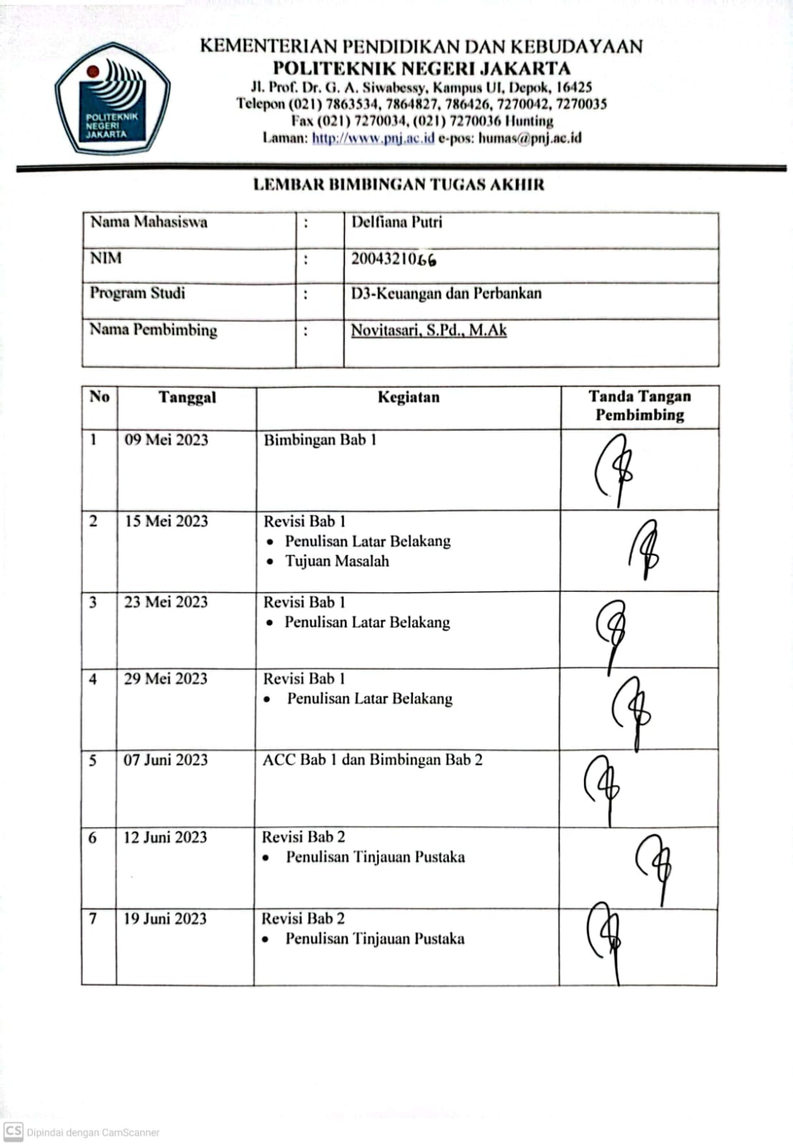

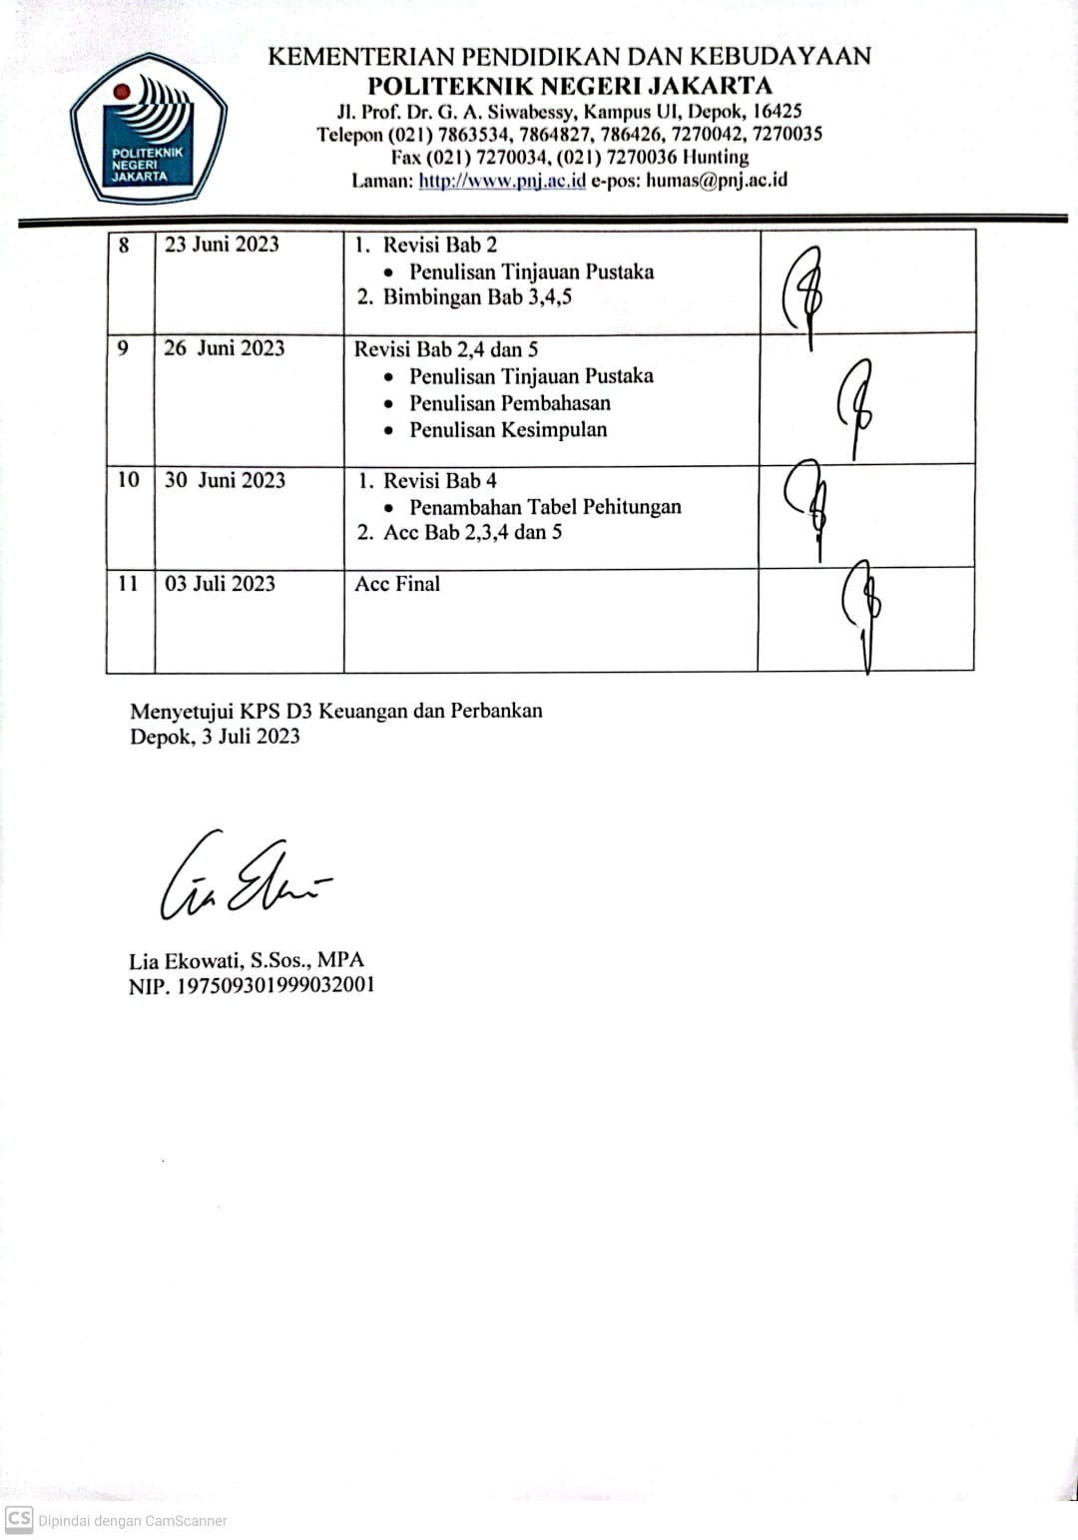

Lampiran 1. 2 Surat Pernyataan Dosen Pembimbing

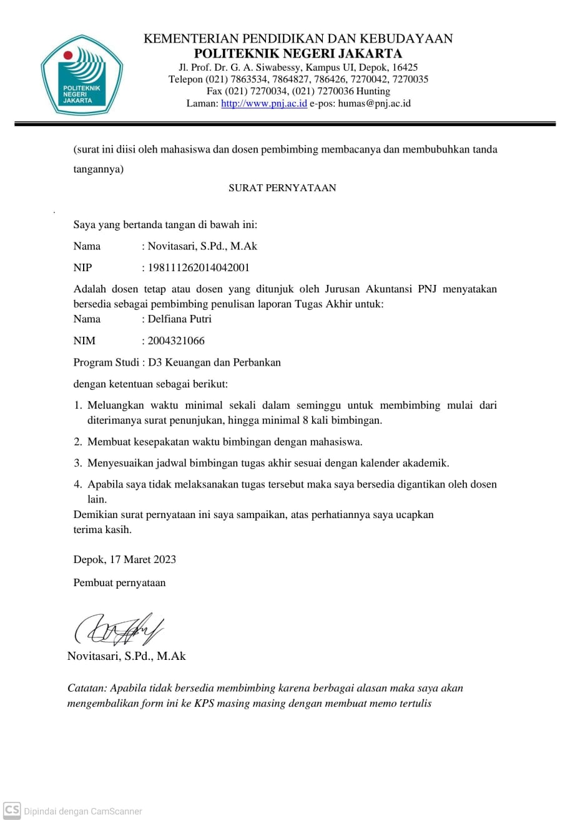

Lampiran 1. 3 Lembar Persetujuan Untuk Sidang Tugas Akhir

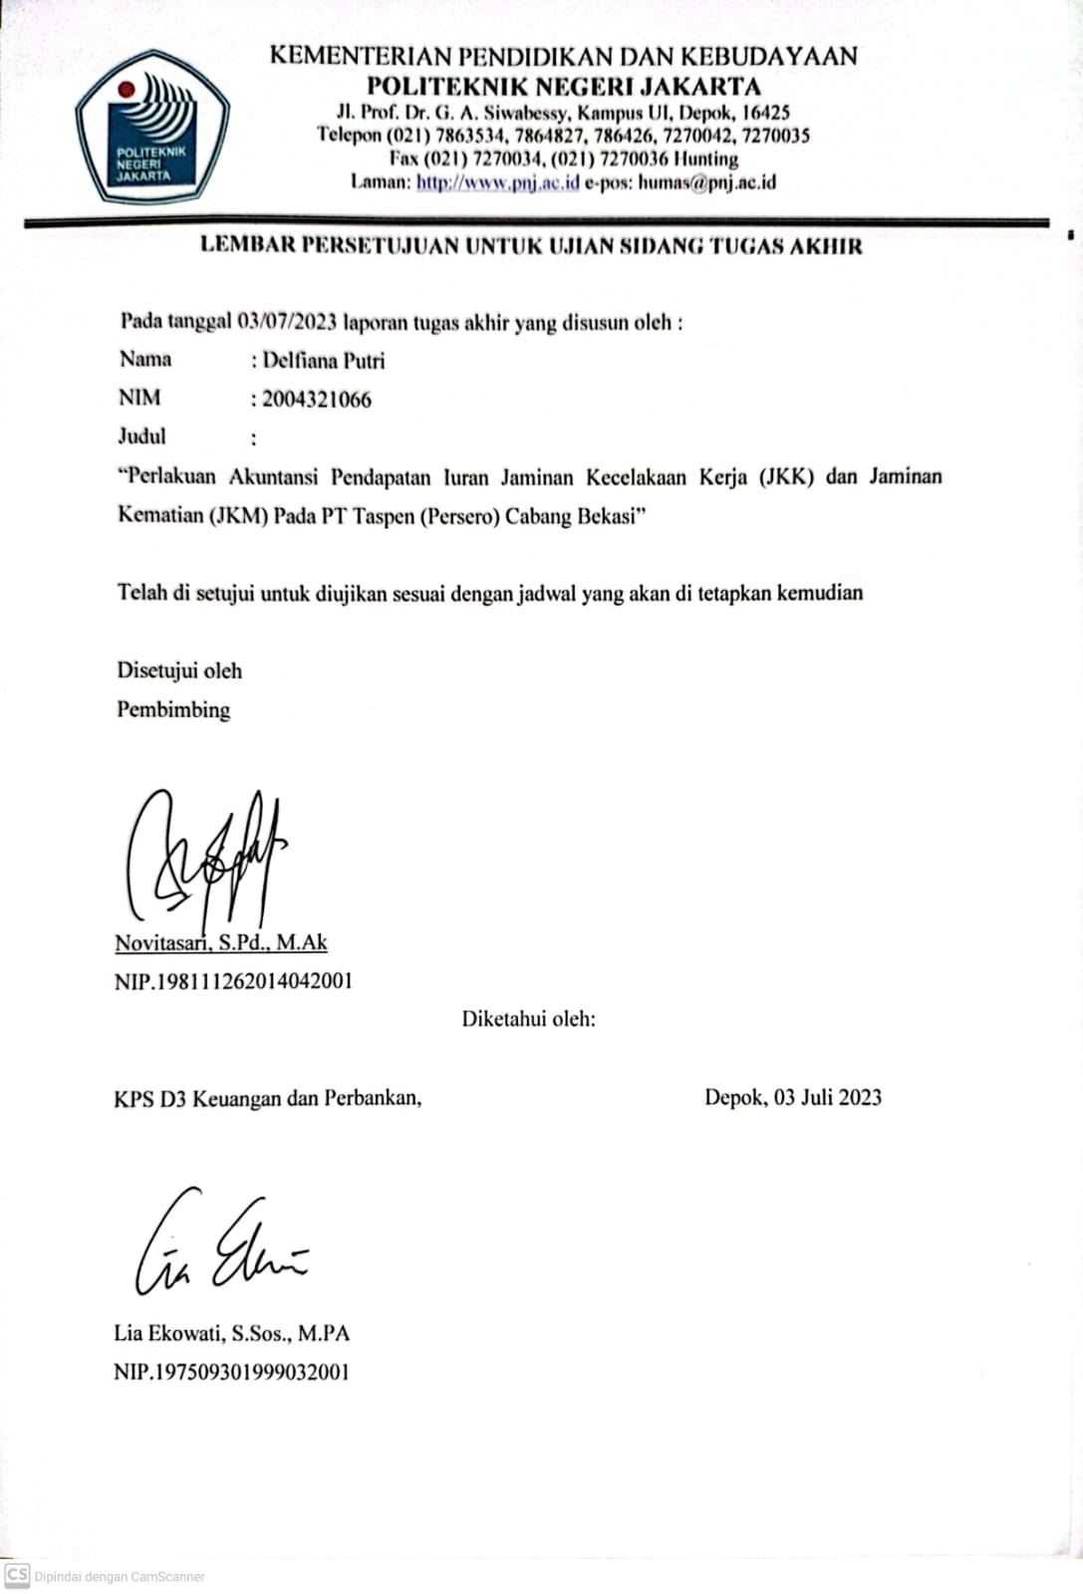

Lampiran 1. 4 Lembar Revisi Sidang Tugas Akhir Penguji 1

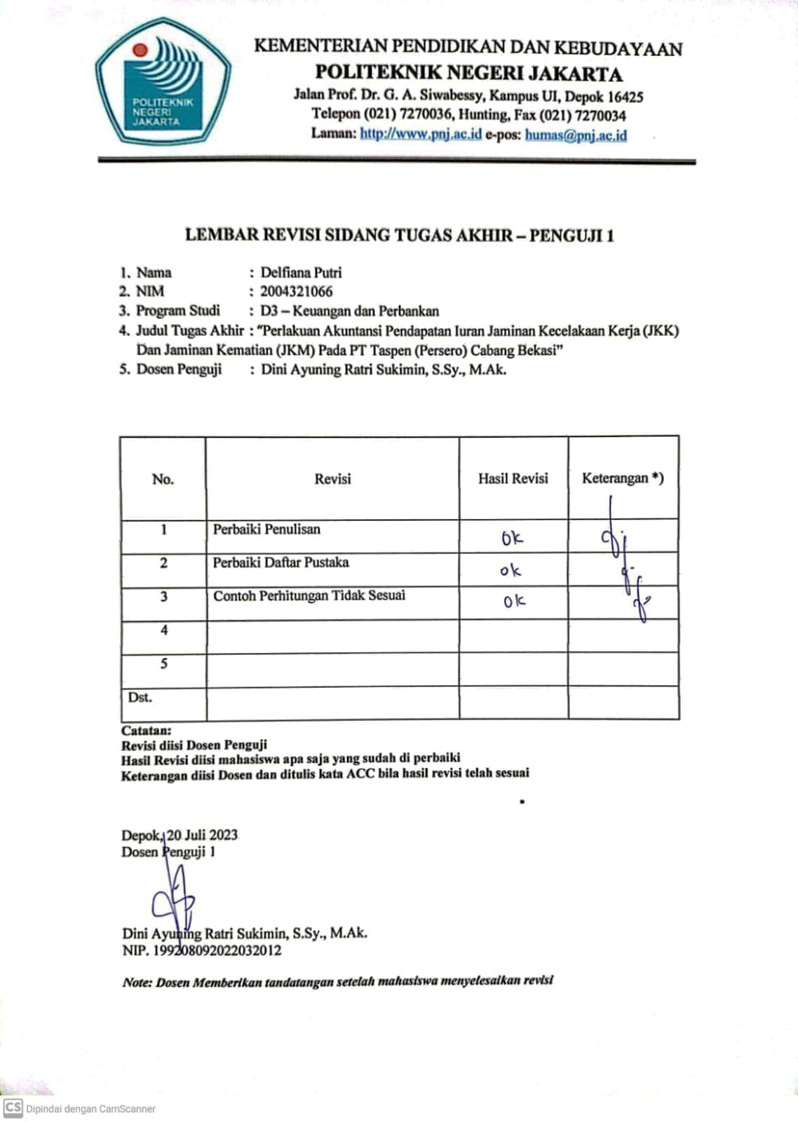

Lampiran 1. 5 Lembar Revisi Sidang Tugas Akhir Penguji 2



 

 

